Data Structure and Advanced Programming

Homework 3

**第一題**

1. Catalan Number with Recursive method



1. Knapsack Problem

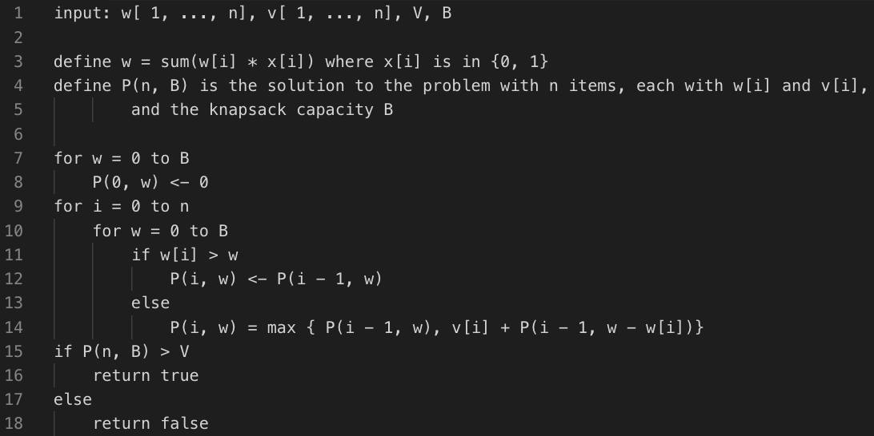

1. Pseudocode for Augmenting Path



1. Revised Maximum Flow Problem
2. Multiple Sources and Terminations

新增兩個假想的起點 與終點 來連接多個起點與終點，並且定義之間及與之間的邊的容量都是無限大，就可以應用原本的程式了。

1. Vertices with Capacities

把每個點都分成兩個點跟，並且以有向邊從指向，定義這條邊的容量是原先指定點的容量，就可以應用原程式。